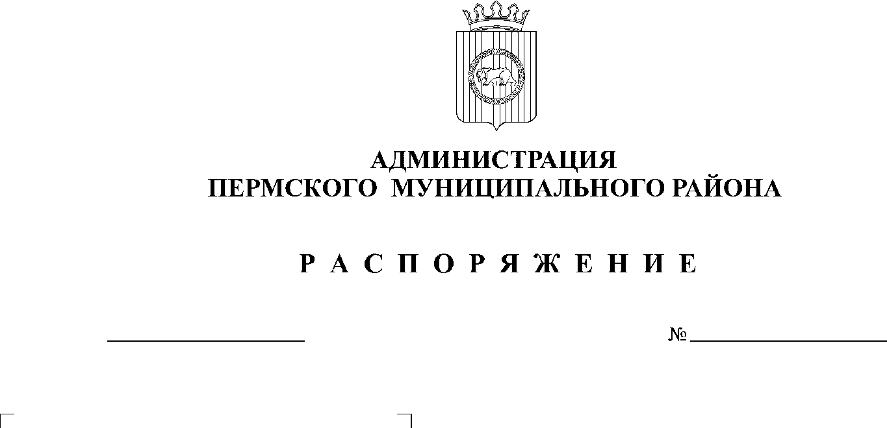
22.10.2019
166

На основании статьи 51-6 Устава муниципального образования «Пермский муниципальный район»:
- Внести в состав межведомственной комиссии по оказанию комплексной и экстренной помощи жителям Пермского муниципального района, оказавшимся в кризисной жизненной ситуации, утвержденный распоряжением администрации Пермского муниципального района от 05.02.2019 № 17, следующие изменения:
1.1. позицию 5:
Клименко Е.А. | Директор ГКУ «Центр занятости населения Пермского района» (по согласованию)
изложить в новой редакции:
Цаплина О.Т. | Директор Территориального отдела ГКУ «Центр занятости населения Пермского края» по Пермскому району (по согласованию)
1.2. позицию 10:
Савастьянов А.Г. | Главный врач Государственного бюджетного учреждения здравоохранения Пермского края «Пермская районная больница» (по согласованию)
изложить в следующей редакции:
Рахматуллина Л.И. | Начальник отдела по обеспечению деятельности комиссии по делам несовершеннолетних и защите их прав управления социального развития администрации Пермского муниципального района
1.3. дополнить позицией следующего содержания:
Павлова С.В. | Руководитель краевого государственного автономного учреждения «Центр социальной защиты населения по Пермскому и Добрянскому муниципальным районам» (по согласованию)
- Настоящее распоряжение вступает в силу со дня его подписания.
- Настоящее распоряжение разместить на официальном сайте Пермского муниципального района www.permraion.ru.
И.п. главы администрации
муниципального района В.П. Ваганов

